用“AI 辅助编程”快速搭建芯片制造学习网站

——从零到交付的实战复盘
一位非专业程序员，如何借助 AI 编程助手，在短时间内完成了一个包含 10 个工艺动画、44 家企业数据、支持中文语音讲解的专业级学习网站？本文基于真实开发过程，完整复盘这种“AI 协作”的工作流、关键决策与避坑经验。

一、什么是“AI 辅助编程”？
它不是一个具体的软件工具，而是一种新的工作方式：以你的意图为核心，AI 负责具体实现，双方快速磨合。
它的核心理念是：
- 你负责“要什么”：用大白话描述你的需求。
- AI 负责“怎么写”：AI 根据你的描述生成代码，你负责审核和调整。
这种方式特别适合搭建这类知识密集型网站——你拥有专业的行业知识，AI 拥有强大的代码编写能力，两者结合，就能产出超出个人单打独斗能力的产品。

“AI 辅助编程”的三大核心价值
- 知识直接变产品：不需要去学复杂的前端开发技术，只需描述“我想要一个什么样的功能”，AI 就能把你的专业知识变成交互式网页。
- 迭代速度飞快：传统开发中，一个功能从想到到做出来可能需要几天；用这种方式，30 秒内就能完成一轮“描述→生成→验证”的闭环。
- 极低技术门槛：即便不懂编程，只要你对领域知识有清晰的逻辑框架，就能构建出专业级的应用。

二、项目背景：芯片制造全流程演示网站
芯片制造是世界上最精密的人造工艺之一。我们要构建一个交互式动画演示网站，让学习者能直观理解每个工艺步骤的原理、关键参数和涉及的龙头企业。
项目核心需求：
- 内容覆盖：10 大核心工艺步骤。
- 动画演示：每个步骤配备独立的工艺动画。
- 语音讲解：支持中文语音实时朗读。
- 产业关联：每个步骤关联 3~5 家该领域的龙头企业。
- 布局体验：页面紧凑，信息层次清晰，阅读舒适。

三、实战：五个关键阶段

阶段一：先搭好数据的“地基”
如果数据结构设计得不好，后续页面开发会反复返工。我们先把所有专业术语和参数梳理清楚，让 AI 生成一套规范的“数据模板”，后续所有内容都填进这个模板里。
关键决策：采用“引用式”设计
我们没有把企业的详细信息直接填进每个工艺步骤里，而是建立了一个独立的“企业库”。在工艺步骤里，只写企业的名字。这样做的好处是：如果企业信息（如公司介绍）有变动，只需在企业库改一处，所有关联的地方会自动更新，避免了重复劳动。

阶段二：让动画变得轻快、流畅
初期动画是用比较旧的技术实现的，不仅代码臃肿，而且在某些浏览器里兼容性不好。我们让 AI 批量把这些旧代码改写为更现代、更高效的 CSS 动画方式。
只需描述一次修改模式，AI 就能自动处理几十个动画元素，极大地提升了效率。

阶段三：设计好交互流程
首页原本只是简单的格子阵列，缺乏工艺的连贯感。我们最终选用了“垂直时间轴”设计，并添加了滚动时的入场动画，让页面动起来更有呼吸感。
[图1：首页——工艺流程垂直时间轴导图，支持展开/收起子步骤]
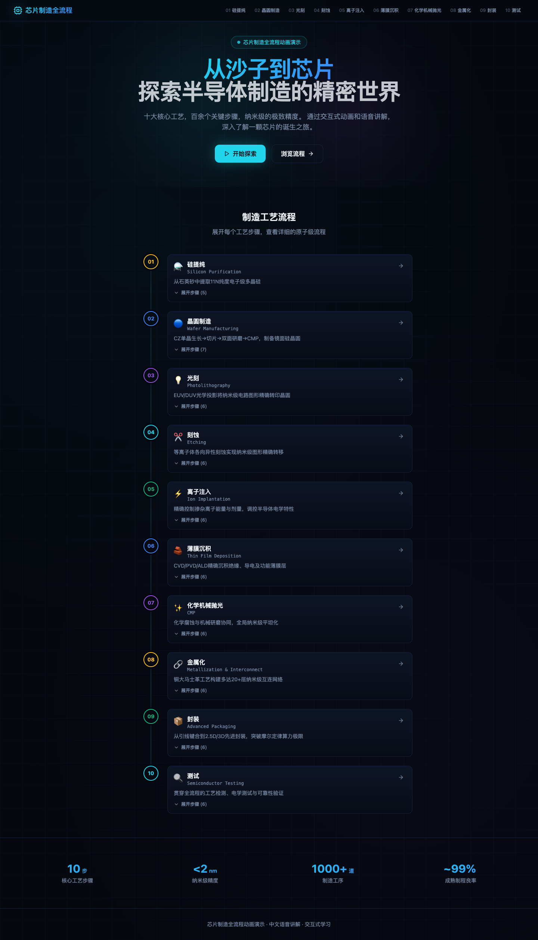

阶段四：优化语音讲解体验
网页自带的语音功能质量参差不齐。我们让 AI 写了一套逻辑，让网页自动在系统内寻找最自然、听感最好的“神经合成”语音包，让讲解听起来更像真人，而不是机械音。

阶段五：布局的“微调”艺术
功能做完后，页面排版有些别扭。通过与 AI 进行反复的“描述-修改”对话，我们微调了页面元素的宽高比、间距和字号。这种 30 秒一轮的快速迭代，是传统开发很难实现的。
[图2：工艺详情页——动画区与信息区双列布局，语音讲解与流程导航移至左列]
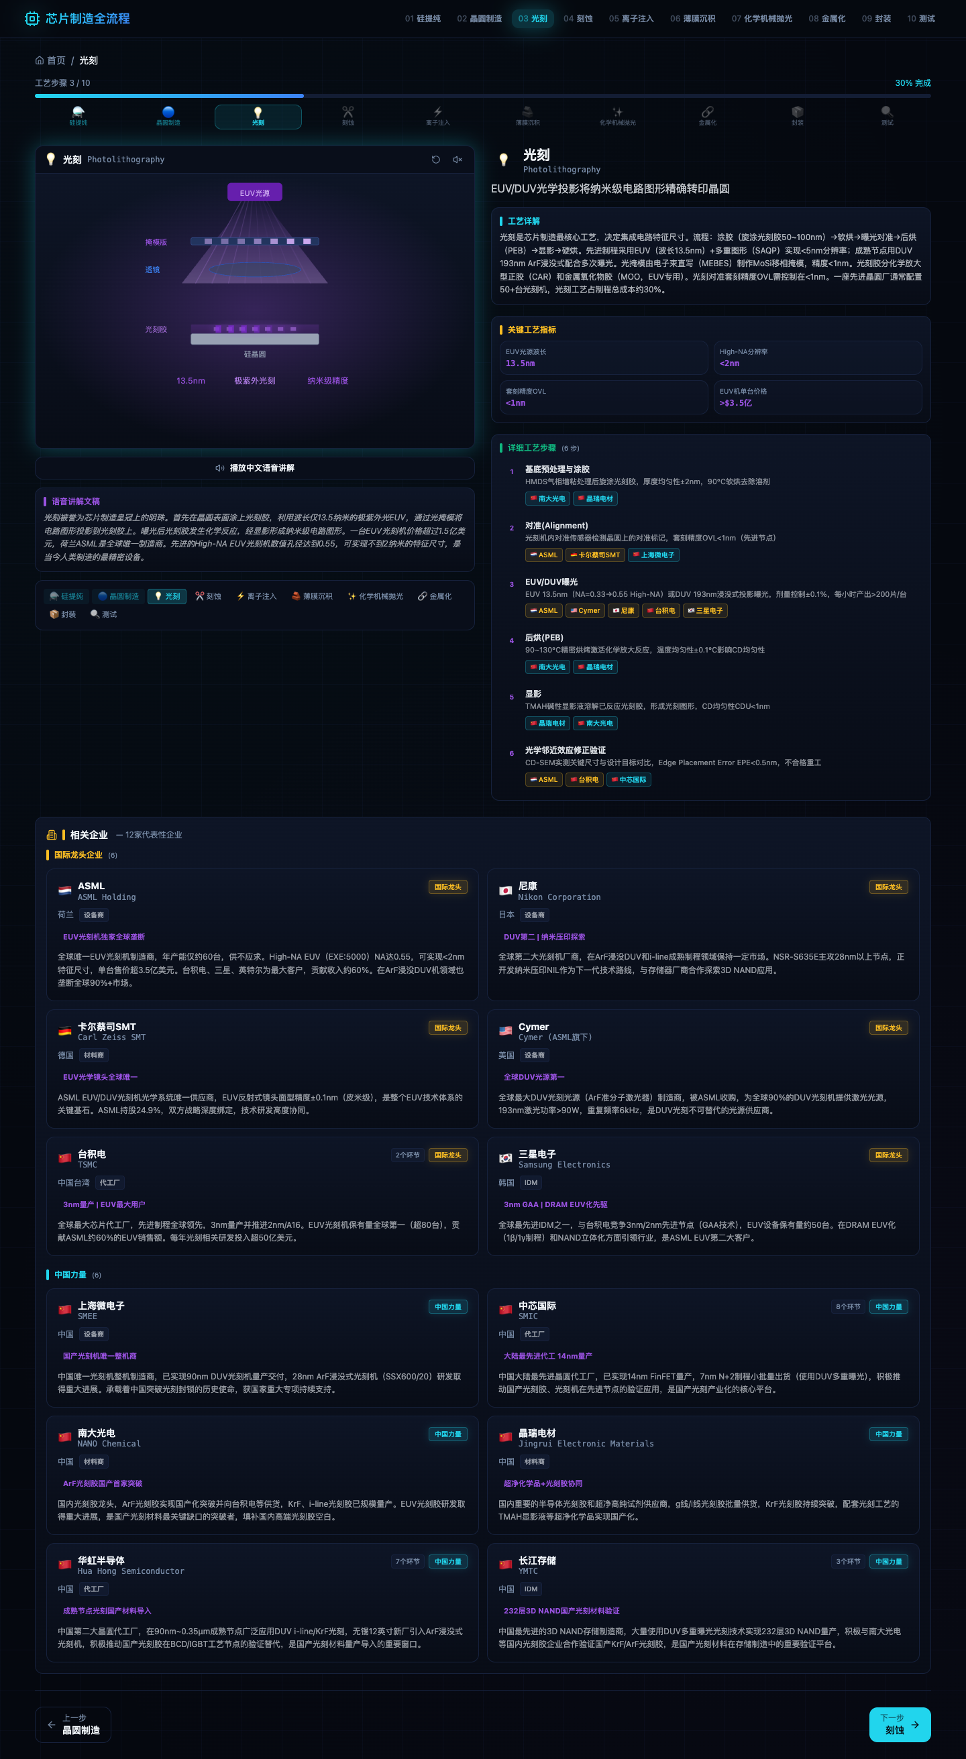

四、成果展示
[图3：顶部工艺流程导航——每个步骤配有匹配图标，当前步骤高亮显示]
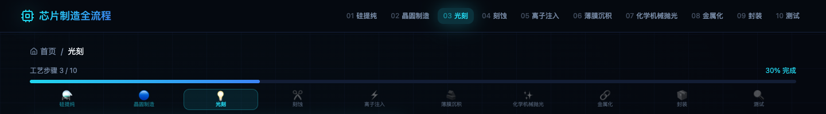
[图4：龙头企业卡片——按“国际龙头”、“中国力量”等分类展示，包含国旗与核心亮点图标]
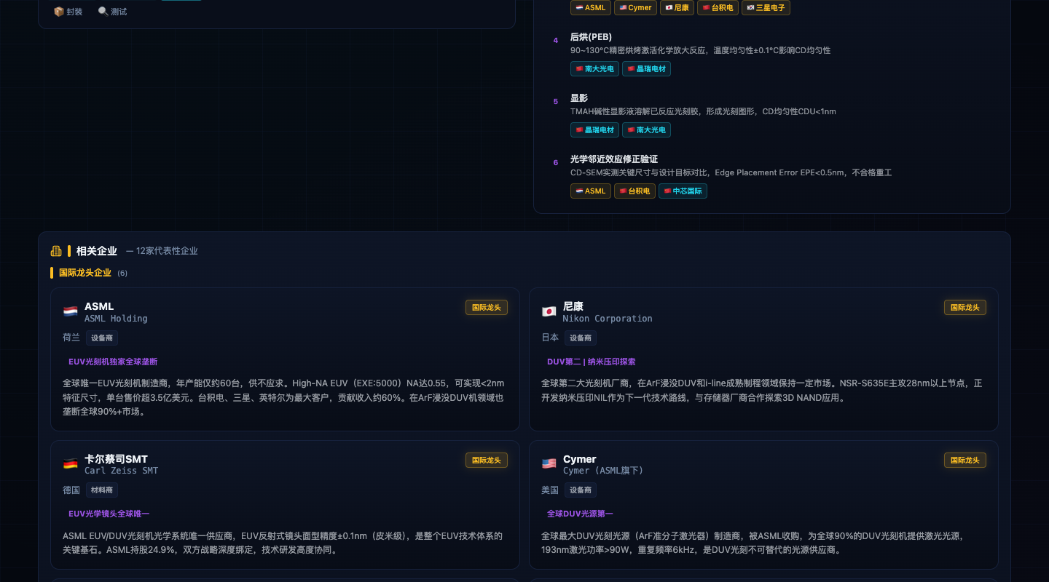

五、如何让 AI 更好地为你服务？

什么任务适合让 AI 做？
- 适合：数据结构设计、批量改写旧代码、编写基础样板代码、多方案利弊对比、页面布局微调。
- 不适合：需要精确到像素级的 UI 对齐、极其复杂的业务逻辑、需要深度调试的性能瓶颈。

给你的“指令技巧”
- 好的描述：明确目标、给出约束条件。例如：“在企业数据类型中增加一个‘公司简介’字段，并在详情页中以带国旗的标签形式展示，根据公司类型显示不同颜色。”
- 差的描述：“把公司介绍加到网页里。”
区别在于：好的描述明确了数据结构、展示形式和规则，AI 不用盲猜，一次就能给出准确代码。

六、总结
这种协作模式的核心不在于“让 AI 替你写代码”，而在于让你的专业知识直接转化为产品。
在这个案例中：
- 领域知识（工艺参数、企业数据、讲解文稿）由你提供。
- 技术实现（结构设计、动画优化、代码生成）由 AI 辅助完成。
- 决策与审美（布局结构、方案选择、产品体验）由你引导。
代码是 AI 写的，但产品是你设计的。这种协作模式的上限，完全取决于你对行业的理解深度和你的设计判断力。

